МІНІСТЕРСТВО ОСВІТИ І НАУКИ УКРАЇНИ

Національний аерокосмічний університет ім. М. Є. Жуковського
«Харківський авіаційний інститут»

факультет програмної інженерії та бізнесу

кафедра інженерії програмного забезпечення

Лабораторна робота № 3

з дисципліни « Об’єктно орієнтоване програмування »
назва дисципліни
на тему: « КОНСТРУКТОРИ, ПЕРЕВАНТАЖЕННЯ (OVERLOADING) »

Виконав: студент 2 курсу групи № 622п
освітньої програми
121 інженерія програмного забезпечення
(шифр і назва ОП)
Астаф’єв А.Г.
(прізвище й ініціали студента)
Прийняв: доц. Вдовітченко О.В.
(посада, науковий ступінь, прізвище й ініціали)
Кількість балів:

Харків – 2023

ПОСТАНОВКА ЗАДАЧІ

Завдання

На основі отриманого на лекції 3 теоретичного матеріалу скорегувати програму для лабораторної роботи № 2 наступним чином:
  - Додати до класу не менше трьох перевантажених конструкторів*.
* 1) один з конструкторів має бути без параметрів;
2) має бути реалізація хоча б одного конструктора через виклик іншого власного конструктора.

- Для деякого public-методу класу додати його перевантажені версії**.
**пам’ятаємо про різну сигнатуру методів

- Структура меню в програмі залишається з лабораторної роботи № 3:
1 – додати об’єкт
2 – вивести на екран об’єкти
3 – знайти об’єкт
4 – видалити об’єкт
5 – демонстрація поведінки
0 – вийти з програми

При додаванні об’єктів передбачити їх створення різними конструкторами, наприклад, за допомогою виклику випадково обраного конструктора. При обрані конструктора без параметрів передбачити застосування ініціалізаторів.
До програмної реалізації пункту меню «демонстрація поведінки» додати демонстрацію роботи перевантажених методів.

- Детально протестувати програму. Мають бути протестовані всі пункти меню. Проводимо тестування не тільки на коректних значеннях, а також не забуваємо перевірити і некоректні значення, які може ввести користувач.
- Оформити звіт:

- Титульний аркуш
- Завдання
- Короткий опис класу (опис характеристик та поведінки з точки зору замовника, не забути додати нову інформацію щодо класу)
- Програмна реалізація класу
- Class diagram
- Код програми
- Результати детального тестування програми (навести скріншоти виконання тестування програми, або скопіювати і вставити у звіт вивід програми на екран)

ХІД РОБОТИ

Опис програми
Мова програмування: С#
ОС: Windows 10
Процесор: AMD Ryzen 5 4600H
Компілятор: MS Visual Studio 2022

Опис програми:
- Class Diagram
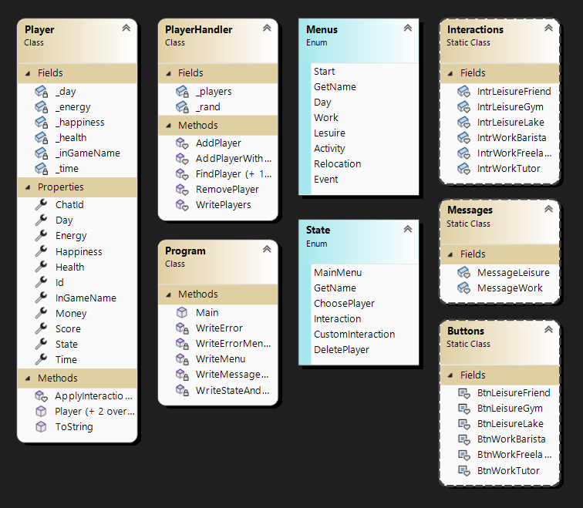
Рисунок 1 – Створена діаграма класу

- Тестування:
Додамо об’єкти обома можливими способами (стандартний та із зазначення початкового дня), а також одразу виведемо їх для перевірки
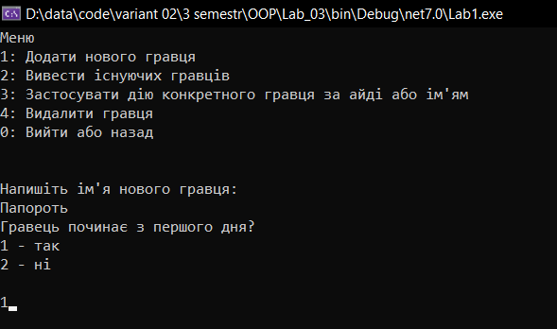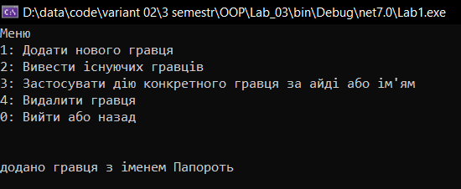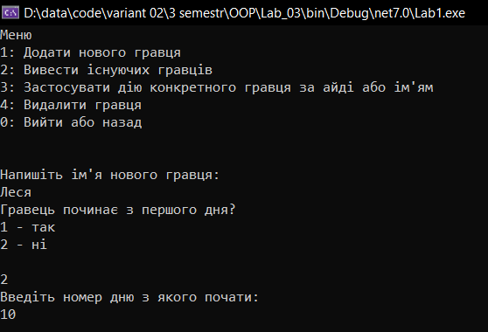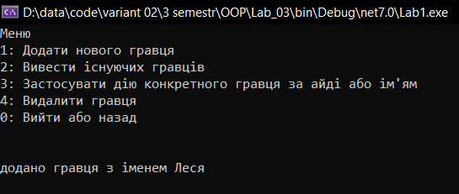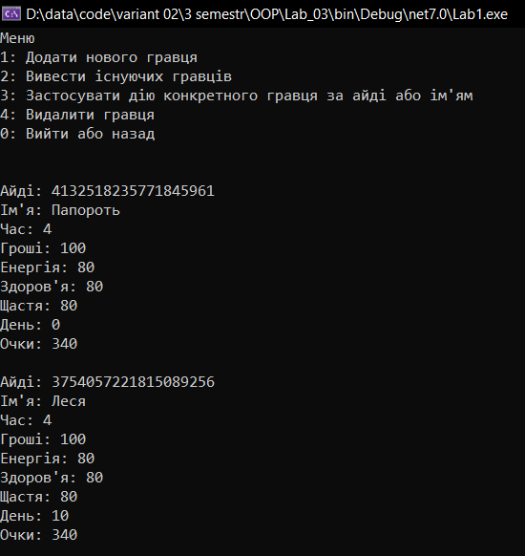
Рисунок 2.2 – Додавання об’єктів

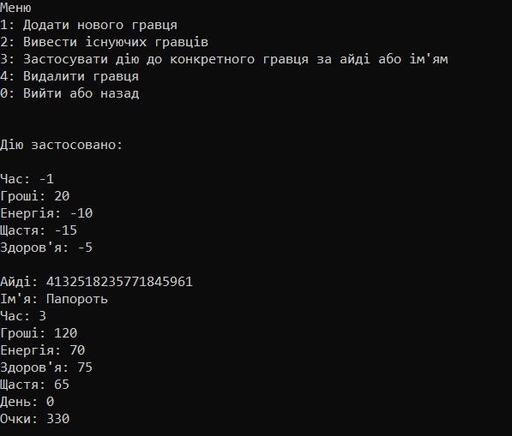
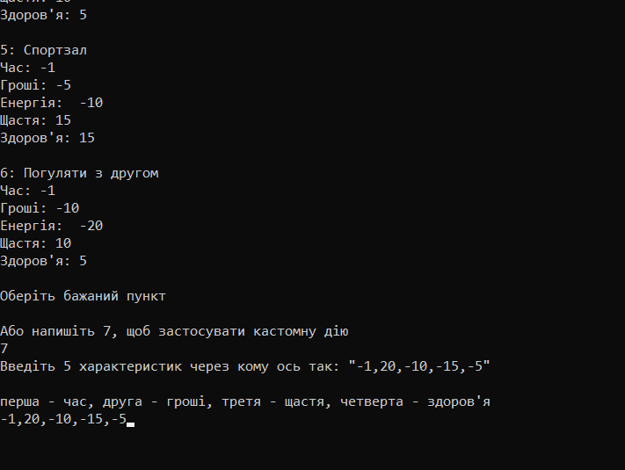
Рисунок 2.3 – Застосування кастомної дії до гравця

ВИСНОВОК
У ході виконання лабораторної роботи я:
- Розробив три перевантажених конструктора класу;
- Додав перевантажену версію методу додавання об’єкту;
- Провів детальне тестування програми, додав скріншоти.
ДОДАТОК А
Машинний лістинг програми
Program.cs:
using Lab1.enums;
using System.Text;
using System.Text.RegularExpressions;
using static Lab_01.misc.Messages;
using static Lab1.misc.Interactions;

namespace Lab1;
internal class Program
{
public static void Main()
{
Encoding.RegisterProvider(CodePagesEncodingProvider.Instance);
Console.OutputEncoding = Encoding.GetEncoding(1251);
Console.InputEncoding = Encoding.GetEncoding(1251);

PlayerHandler handler = new();
var state = State.MainMenu;

WriteMenu();
Player? chosenPlayer = null;

while (true)
{
string? input = "";
try
{
input = Console.ReadLine();
}
catch
{
Console.WriteLine("Помилка зчитування з консолі. Спробуйте перезапустити програму");
}

if (string.IsNullOrEmpty(input)) { Console.WriteLine("Команда не розпізнана\n"); continue; }
input = input.Trim();
// Input name
if (state == State.GetName)
{
if (input == "0") { WriteMessageMenuAndSetDefaultState(out state, $"Ви повернулись до головного меню"); continue; }

string name = input;
if (!Regex.IsMatch(name, @"^[A-Za-zА-Яа-я][\p{L}\s]{1,19}$"))
{
Console.WriteLine("Перевірте чи ім'я більше 2х та менше 20ти символів, та чи воно складається із букв");
continue;
}

int day = 0;
while (true)
{
Console.WriteLine("Гравець починає з першого дня?\n1 - так\n2 - ні\n");
try
{
input = Console.ReadLine();
}
catch
{
Console.WriteLine("Помилка зчитування з консолі. Спробуйте перезапустити програму");
continue;
}

if (string.IsNullOrEmpty(input))
{
WriteError();
continue;
}

input = input.Trim();
if (input == "2")
{
Console.WriteLine("Введіть номер дню з якого почати: ");
try
{
day = Convert.ToInt32(Console.ReadLine());
}
catch
{
Console.WriteLine("Помилка формату, спробуйте ще раз\n");
continue;
}
}
break;
}

if (day != 0) { handler.AddPlayerWithDay(name, day); }
else { handler.AddPlayer(name); }
WriteMessageMenuAndSetDefaultState(out state, $"додано гравця з іменем {name}");
continue;
}

if (state == State.ChoosePlayer)
{
if (input == "0") { WriteMessageMenuAndSetDefaultState(out state, $"Ви повернулись до головного меню"); continue; }

try
{
//if id used
if (long.TryParse(input, out long id))
{
chosenPlayer = handler.FindPlayer(id);
}
//if name used
else
{
chosenPlayer = handler.FindPlayer(input);
}
}
catch (KeyNotFoundException)
{
Console.WriteLine("Перевірте чи правильно введений айді шуканого гравця");
continue;
}
catch (ArgumentException)
{
WriteError();
continue;
}

if (chosenPlayer is null) { WriteErrorMenuAndSetDefaultState(out state); continue; }

state = State.Interaction;
Console.Clear();
Console.WriteLine(chosenPlayer);
Console.WriteLine($"\n\n{MessageWork}\n\n{MessageLeisure}\n\nОберіть бажаний пункт\n\nАбо напишіть 7, щоб застосувати кастомну дію");
continue;
}

if (state == State.Interaction)
{
if (input == "0") { WriteMessageMenuAndSetDefaultState(out state, $"Ви повернулись до головного меню"); continue; }

if (input == "7")
{
state = State.CustomInteraction;
Console.WriteLine("Введіть 5 характеристик через кому ось так: \"-1,20,-10,-15,-5\"\n\nперша - час, друга - гроші, третя - щастя, четверта - здоров'я");
continue;
}

if (chosenPlayer is null)
{
WriteMenu();
Console.WriteLine("Якась помилка, гравець дорівнював null, вас перенесло до основного меню");
state = State.MainMenu;
continue;
}
if (string.IsNullOrEmpty(input)) { WriteError(); }
if (!int.TryParse(input.Trim(), out int menuItem)) { WriteError(); }

string message = "";
switch (menuItem)
{
case 1:
message = WriteStateAndApplyInteraction(chosenPlayer, IntrWorkBarista);
break;
case 2:
message = WriteStateAndApplyInteraction(chosenPlayer, IntrWorkTutor);
break;
case 3:
message = WriteStateAndApplyInteraction(chosenPlayer, IntrWorkFreelance);
break;
case 4:
message = WriteStateAndApplyInteraction(chosenPlayer, IntrLeisureLake);
break;
case 5:
message = WriteStateAndApplyInteraction(chosenPlayer, IntrLeisureGym);
break;
case 6:
message = WriteStateAndApplyInteraction(chosenPlayer, IntrLeisureFriend);
break;
default:
WriteError();
break;
}
WriteMessageMenuAndSetDefaultState(out state, message);
continue;
}

if (state == State.CustomInteraction)
{
if (input == "0") { WriteMessageMenuAndSetDefaultState(out state, $"Ви повернулись до головного меню"); continue; }

if (chosenPlayer is null)
{
WriteMenu();
Console.WriteLine("Якась помилка, гравець дорівнював null, вас перенесло до основного меню");
state = State.MainMenu;
continue;
}
if (string.IsNullOrEmpty(input)) { WriteError(); }

var inputArr = input.Split(',');
if (inputArr.Length != 5) { Console.WriteLine("Ви не коректно ввели значення, спробуйте ще раз"); }
int[] intArr = new int[5];
for (int i = 0; i < inputArr.Length; i++)
{
if (!int.TryParse(inputArr[i], out intArr[i]))
{
Console.WriteLine("Ви не коректно ввели значення, спробуйте ще раз");
break;
}
}

chosenPlayer.ApplyInteraction(intArr[0], intArr[1], intArr[2], intArr[3], intArr[4]);

string interactionString = $"Час: {intArr[0]}\nГроші: {intArr[1]}\nЕнергія: {intArr[2]}\nЩастя: {intArr[3]}\nЗдоров'я: {intArr[4]}";
string message = $"Дію застосовано:\n\n{interactionString}\n\n{chosenPlayer}";

WriteMessageMenuAndSetDefaultState(out state, message);
continue;
}

if (state == State.DeletePlayer)
{
if (input == "0") { WriteMessageMenuAndSetDefaultState(out state, $"Ви повернулись до головного меню"); continue; }
Player? player;
try
{
if (long.TryParse(input, out long id))
{
player = handler.FindPlayer(id);
}
else
{
player = handler.FindPlayer(input);
}
}
catch (KeyNotFoundException)
{
Console.WriteLine("Перевірте чи правильно введений айді шуканого гравця");
continue;
}
catch (ArgumentException)
{
WriteError();
continue;
}

if (player == null) { Console.WriteLine("Гравця із таким іменем не знайдено\n"); continue; }
WriteMessageMenuAndSetDefaultState(out state, $"Гравець \"{player.InGameName}\" успішно видалений. Вас перенесено у голвоне меню");
handler.RemovePlayer(player.ChatId);
continue;
}

if (!int.TryParse(input, out int numInput))
{
WriteError();
continue;
}

WriteMenu();
switch (numInput)
{
//exit
case 0:
Console.WriteLine("Робота програми завершена");
Environment.Exit(0);
continue;
//Create palyer
case 1:
state = State.GetName;
Console.WriteLine("Напишіть ім'я нового гравця: ");
continue;
//Write all players to console
case 2:
handler.WritePlayers();
continue;
//Choose object
case 3:
state = State.ChoosePlayer;
Console.WriteLine("Напишіть ім'я або айді гравця для пошуку: ");
continue;
//Delete player
case 4:
state = State.DeletePlayer;
Console.WriteLine("Напишіть ім'я або айді гравця для видалення: ");
continue;
default:
WriteError();
continue;
}

}
}

private static string WriteStateAndApplyInteraction(Player chosenPlayer, misc.Interaction interaction)
{
chosenPlayer.ApplyInteraction(interaction);
string interactionString = $"{interaction.Name}\nЧас: {interaction.Time}\nГроші: {interaction.Money}\nЕнергія: {interaction.Energy}\nЩастя: {interaction.Happiness}\nЗдоров'я: {interaction.Health}";
return $"Дію застосовано:\n\n{interactionString}\n\n{chosenPlayer}";
}

private static void WriteError()
{
Console.WriteLine("Команда не розпізнана, спробуйте ще раз");
}

private static void WriteErrorMenuAndSetDefaultState(out State state)
{
state = State.MainMenu;
WriteMenu();
Console.WriteLine("Команда не розпізнана. Вас перенесено до головного меню");
}

private static void WriteMessageMenuAndSetDefaultState(out State state, string message)
{
state = State.MainMenu;
WriteMenu();
Console.WriteLine(message);
}

private static void WriteMenu()
{
Console.Clear();
Console.WriteLine("Меню\n1: Додати нового гравця\n2: Вивести існуючих гравців\n3: Застосувати дію до конкретного гравця за айді або ім'ям\n4: Видалити гравця\n0: Вийти або назад\n\n");
}
}}
ДОДАТОК Б
Машинний лістинг програми
Player.cs:
using Lab_01.enums;
using Lab1.misc;

namespace Lab1
{
public class Player
{
public Player() { }

public Player(string inGameName, long chatId)
{
Id = Guid.NewGuid();
InGameName = inGameName;
ChatId = chatId;
State = Menus.Start;
Day = 0;
Time = 4;
Energy = 80;
Health = 80;
Happiness = 80;
Money = 100;
}

public Player(string inGameName, long chatId, int day) : this(inGameName, chatId)
{
Day = day;
}

public Guid Id { get; init; }

public long ChatId { get; set; }

private string? _inGameName;
public string? InGameName
{
get => _inGameName;
set
{
if (value == null) _inGameName = "Женя";
else if (value.Length <= 50) _inGameName = value;
else if (value.Length > 50) throw new OverflowException("Ім'я було задовге");
}
}

public Menus State { get; set; }

private int _day;
public int Day
{
get => _day;
set
{
if (value >= 0 && value <= 14) _day = value;
if (value > 14) _day = 14;
}
}

private int _time;
public int Time
{
get => _time;
set
{
if (value < 0) _time = 0;
if (value >= 0 && value <= 4) _time = value;
if (value > 4) _time = 4;
}
}

private int _energy;
public int Energy
{
get => _energy;
set
{
if (value <= 0) _energy = 0;
if (value >= 0 && value <= 100) _energy = value;
if (value > 100) _energy = 100;
}
}

private int _health;
public int Health
{
get => _health;
set
{
if (value <= 0) _health = 0;
if (value >= 0 && value <= 100) _health = value;
if (value > 100) _health = 100;
}
}

private int _happiness;
public int Happiness
{
get => _happiness;
set
{
if (value <= 0) _happiness = 0;
if (value > 0 && value <= 100) _happiness = value;
if (value > 100) _happiness = 100;
}
}

public int Money { get; set; }

public int Score => (Money + Energy + Health + Happiness) * (1 + Day / 30);

/// <summary>
/// Applies effect of interaction (watch static class Interactions) on player
/// </summary>
/// <param name="interaction"></param>
/// <returns>false if delegate in interaction returned false</returns>
internal bool ApplyInteraction(Interaction interaction)
{
State = Menus.Day;
if (!interaction.DoContinue(Time)) return false;

Time += interaction.Time;
Money += interaction.Money;
Energy += interaction.Energy;
Happiness += interaction.Happiness;
Health += interaction.Health;
return true;
}

internal bool ApplyInteraction(int time, int money, int energy, int happiness, int health)
{
State = Menus.Day;

Time += time;
Money += money;
Energy += energy;
Happiness += happiness;
Health += health;
return true;
}

public override string ToString()
{
return $"Айді: {ChatId} \nІм'я: {InGameName}\nЧас: {Time}\nГроші: {Money}\nЕнергія: {Energy}\nЗдоров'я: {Health}\nЩастя: {Happiness}\nДень: {Day}\nОчки: {Score}";
}
}
}
ДОДАТОК В
Машинний лістинг програми
PlayerHandler.cs:
namespace Lab1
{
internal class PlayerHandler
{
private readonly Random _rand = new();
private readonly Dictionary<long, Player> _players = new();

internal void AddPlayer(string name)
{
long randomNumber = _rand.NextInt64();
long chatId = randomNumber + 1000000000;
_players.Add(chatId, new Player(name, chatId));
}

internal void AddPlayerWithDay(string name, int day)
{
long randomNumber = _rand.NextInt64();
long chatId = randomNumber + 1000000000;
_players.Add(chatId, new Player(name, chatId, day));
}

internal Player FindPlayer(long chatId)
{
return _players[chatId];
}

internal Player FindPlayer(string name)
{
return _players.FirstOrDefault(x => x.Value.InGameName == name).Value;
}

internal void RemovePlayer(long chatId)
{
_players.Remove(chatId);
}

internal void WritePlayers()
{
if (_players.Count == 0) { Console.WriteLine("Гравців поки немає"); }
foreach (var item in _players)
{
Console.WriteLine($"{item.Value}\n");
}
}

}
}

